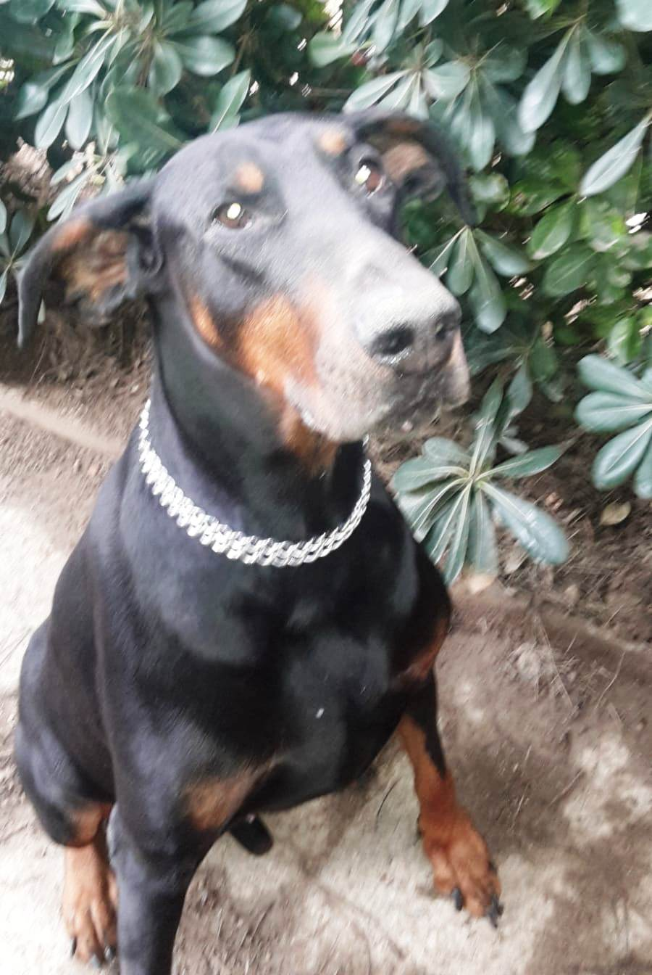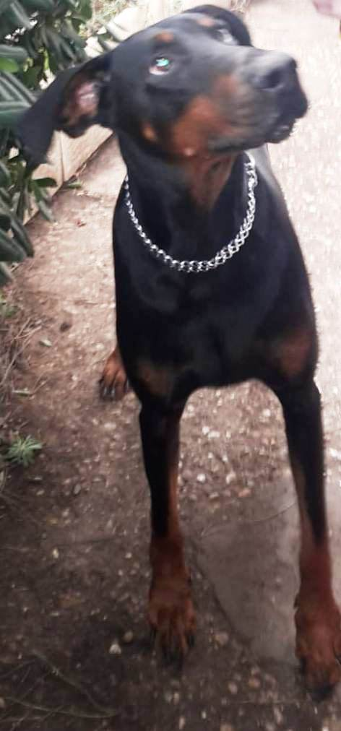

CASH DOBERMANN DA ADOTTARE
URGENTE!! ADOZIONE DEL CUORE
Questo bel dobermann si chiama Cash, ha cinque anni (nato nel febbraio 2014) ed il suo proprietario non è più nelle condizioni di poterlo tenere ancora con sé.
Cash è molto amichevole con le persone, le riempie di esuberanti attenzioni e dimostrazioni di affetto.
Con i cani femmina in genere va d’accordo, mentre si sconsiglia l’adozione con i maschi.
Purtroppo Cash a breve finirà in un box del canile se non arriva la telefonata di una persona speciale, disposta ad amarlo come merita e a curarlo per la sindrome di Cushing che gli è stata diagnosticata da poco (deve assumere giornalmente un farmaco e sottoporsi a controlli periodici).
C’è per lui una persona conoscitrice della razza, sportiva, affettuosa e dal cuore grande come il suo?
Per conoscerlo: 335 7713645
Data appello: febbraio 2019

